Fundacja buduje szkołę w Poznaniu. To pierwsza taka inwestycja w Polsce
Pierwszy raz niezależna instytucja, fundacja, buduje publiczną, rejonową szkołę na własny koszt. Już we wrześniu przyszłego roku zabrzmi pierwszy dzwonek w nowoczesnej szkole na poznańskim Fabianowie, którą na przekazanym przez miasto gruncie buduje fundacja Ogólnopolski Operator Oświaty.

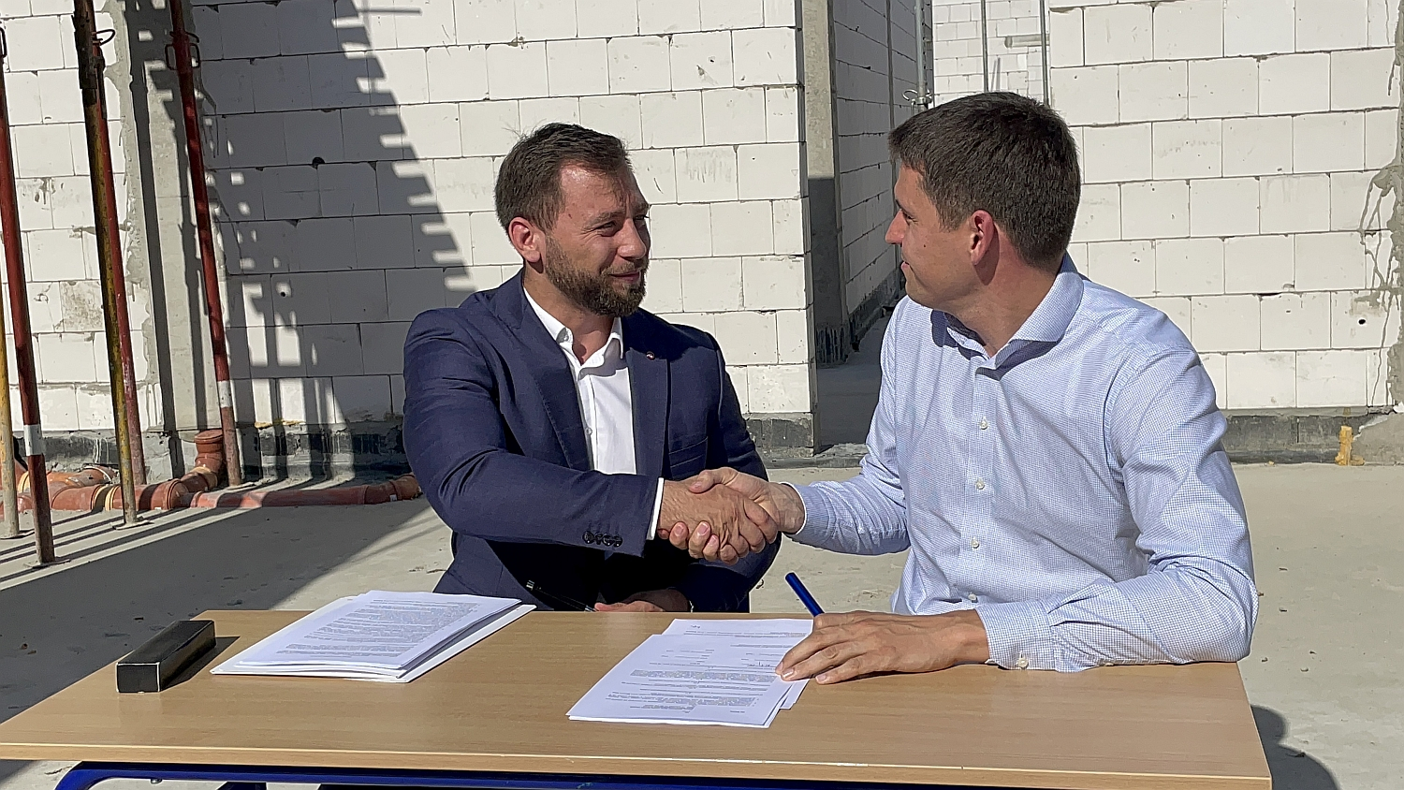
-- zdjęcia Paweł Hoffmann --
Już we wrześniu przyszłego roku zabrzmi pierwszy dzwonek w nowoczesnej szkole na poznańskim Fabianowie, którą na przekazanym przez miasto gruncie buduje fundacja Ogólnopolski Operator Oświaty.
Nowoczesny budynek z 16 klasami na dwóch piętrach. Co najmniej 275 nowych, bardzo potrzebnych miejsc dla uczniów i przedszkolaków w szybko rozwijającej się dzielnicy Poznania. Do tego sala gimnastyczna z szatniami i prysznicami, plac zabaw, tor rowerowy i duży parking – tak już wkrótce wyglądać będzie odnowiona szkoła Specto na poznańskim Fabianowie.
Fundacja Ogólnopolski Operator Oświaty podpisała 5 sierpnia umowę z Santander Bank Polska na kredyt, który pozwoli sfinalizować rozbudowę szkoły i przedszkola. Umowa opiewa na kwotę 14 miliona złotych. Łączna wartość inwestycji to prawie 18 milionów złotych.
- Dzięki umowie z Santander Bank Polska na Fabianowie powstanie nowoczesna placówka, spełniająca najwyższe standardy. Będzie mogła nareszcie przyjąć wszystkich chętnych uczniów i przedszkolaki, dla których w obecnym budynku brakowało już miejsca - cieszy się Mateusz Krajewski, prezes fundacji Ogólnopolski Operator Oświaty. - Ze szkolnej infrastruktury: placu zabaw czy toru rowerowego, będą mogli korzystać również mieszkańcy osiedla Fabianowo-Kotowo. Chcemy, żeby nowa szkoła stała się lokalnym, otwartym centrum rekreacji i sportu.
Pionierski Poznań. Pierwsza taka szkoła w Polsce
Rozbudowa szkoły Specto jest największym przedsięwzięciem inwestycyjnym, realizowanym przez fundację oświatową w Polsce. To pierwszy przypadek, kiedy publiczna, rejonowa szkoła budowana jest na koszt podmiotu niesamorządowego. Tak w szkole, jak i w przedszkolu, nauka będzie bezpłatna. Jak w każdej publicznej placówce, finansowana będzie z subwencji oświatowej.
- Szkoła na osiedlu Fabianowo-Kotowo przetrwała na mapie miasta, w ramach miejskiej sieci obwodowych szkół publicznych, tylko dzięki zaangażowaniu Fundacji i jej współpracy z władzami miasta, środowiskami lokalnymi i Radą Osiedla - komentuje Przemysław Foligowski, dyrektor Wydziału Oświaty Urzędu Miasta Poznania. - Ogólnopolski Operator Oświaty nie tylko tworzy w tym miejscu placówkę z atrakcyjną ofertą, przyciągającą uczniów, ale podjął starania by obiekt unowocześnić i rozbudować. To projekt nowatorski i odważny, bo nikt wcześniej nie zdecydował się ponieść takiego ryzyka, przede wszystkim finansowego, w kontekście placówki publicznej i obwodowej, w dodatku położonej z dala od centrum miasta.

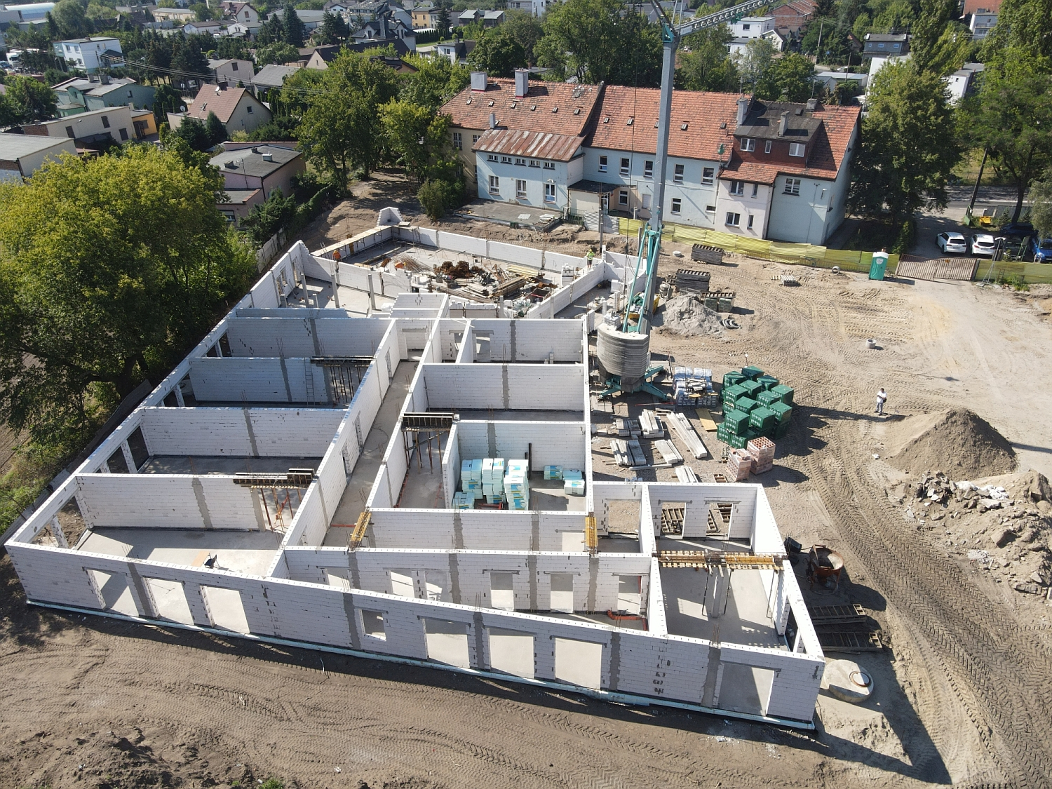
-- zdjęcia Paweł Hoffmann --
Ogólnopolski Operator Oświaty ma duże doświadczenie w budowie przedszkoli w całej Polsce, jednak skala inwestycji w Poznaniu jest jak dotąd największa ze wszystkich. Jest też kolejnym projektem fundacji, w który zaangażował się Santander Bank Polska.
- Santander Bank Polska jest bankiem, który działa odpowiedzialnie. Oprócz udzielania wsparcia finansowego klientom biznesowym angażujemy się w inicjatywy, które mają pozytywny wpływ na środowisko i społeczności lokalne - podkreśla Tomasz Cudziło, dyrektor Centrum Klienta Korporacyjnego Santander Bank Polska. - Dlatego cieszymy się, że możemy być częścią lokalnego i tak wyjątkowego projektu edukacyjnego w Poznaniu, z którego korzyści będą czerpać nie tylko pokolenia małych uczniów, ale też wszyscy mieszkańcy tego miasta.
Thriller z happy endem i spełniona obietnica
Podpisanie umowy jest symboliczną kropką nad i w historii, trwającej już prawie 15 lat. Szkole podstawowej nr 52 na poznańskim Fabianowie w 2008 roku groziła likwidacja. Za mało dzieci, budżet placówki starczający na pokrycie 70% potrzeb, stan budynku wymagający remontu. Wydawało się, że nic już nie da się zrobić i prawie setkę dzieci czeka szukanie nowej szkoły.
Rodzice, nauczyciele i mieszkańcy Fabianowa, szukając sposobu na uratowanie szkoły, zwrócili się o pomoc do fundacji Familijny Poznań (dziś: Ogólnopolski Operator Oświaty). Fundacja przygotowała plan naprawczy dla szkoły i zaoferowała miastu przejęcie obowiązków organu prowadzącego. Zadeklarowała poprowadzenie szkoły, uatrakcyjnienie oferty zajęć, uruchomienie przedszkola i dała gwarancję zatrudnienia dla wszystkich nauczycieli i pracowników.
Porozumienie udało się podpisać w ciągu kilku miesięcy. Szkoła dostała drugie życie i szybko zaczęła zdobywać popularność. Fundacja wykorzystała jej duży potencjał, czyli powstające w okolicy osiedla. Liczba uczniów podwoiła się w ciągu roku. Szybko okazało się, że tak niedawne jeszcze pomysły likwidacji trzeba było zamienić na plany rozbudowy.
Tu jednak pojawił się kłopot. Żeby uzyskać kredyt na rozbudowę szkoły, fundacja musiała być właścicielem budynku i gruntu. Rozmowy i negocjacje z miastem trwały aż osiem lat. Ostateczna decyzja zapadła w grudniu 2018.

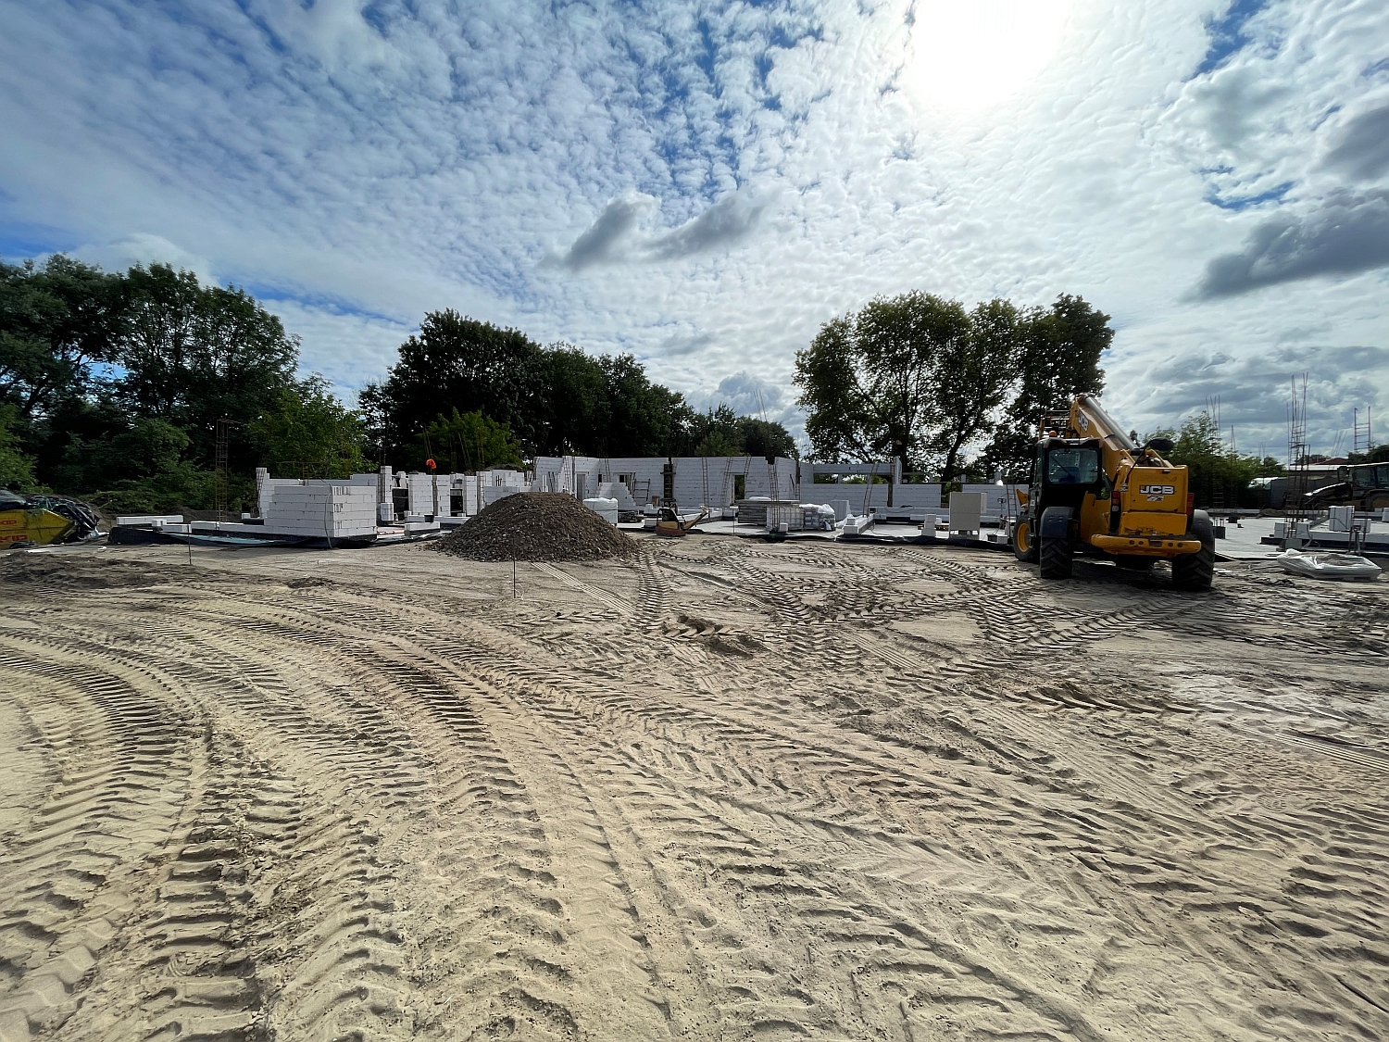
-- zdjęcia Paweł Hoffmann --
- Wtedy mogliśmy ruszyć z planowaniem prac. Pierwszą łopatę wbiliśmy w ziemię w maju tego roku - opowiada Monika Kremser, nadzorująca inwestycję w imieniu fundacji. - Czekając na decyzję o przyznaniu kredytu, finansowaliśmy prace z własnych środków. Dzięki temu fundamenty są już wylane, a mury powoli pną się do góry. Teraz zdecydowanie przyspieszą.
- To dla nas wszystkich bardzo ważny moment - podkreśla Mateusz Krajewski. - Deklarację zbudowania nowej, większej i nowoczesnej szkoły na Fabianowie złożyliśmy mieszkańcom wiele lat temu. Cieszę się, że władze miasta nam zaufały. Że dzisiaj mogę w końcu powiedzieć: wszystkie przeciwności pokonane. Dotrzymujemy słowa.
Fundacja Ogólnopolski Operator Oświaty od ponad 20 lat wspiera samorządy w realizacji zadań i projektów oświatowych. Fundacja jest organizacją pożytku publicznego. Prowadzi bezpłatne przedszkola i szkoły w całej Polsce. W 63 placówkach, prowadzonych obecnie przez fundację, uczy się ponad 6000 dzieci.

***
Rozliczając PIT za rok 2022 można wesprzeć projekty realizowane przez fundację Ogólnopolski Operator Oświaty: uruchomienie Wirtualnej Poradni Pedagogicznej oraz program Logopeda w każdej szkole i przedszkolu. Fundacja pod adresem https://operator.edu.pl/pl/1-5-procent-podatku-pit/ uruchomiła stronę informacyjną na temat obu projektów i przekazania na ich wsparcie 1,5% podatku. Przez fundacyjną stronę można bezpłatnie rozliczyć się online przez internet, pobrać darmową aplikację do rozliczeń, albo wypełnić i wydrukować aktywne druki formularzy PIT 28 • PIT 36 • PIT 36L • PIT 37 • PIT 38 • PIT 39 • PIT OP.
Projekty fundacji Ogólnopolski Operator Oświaty można wesprzeć również rozliczając się na platformie Twoj e-PIT oraz w każdej innej formie. Wystarczy w rozliczeniu wskazać KRS 00000 44866.

